Certifiering och miljö
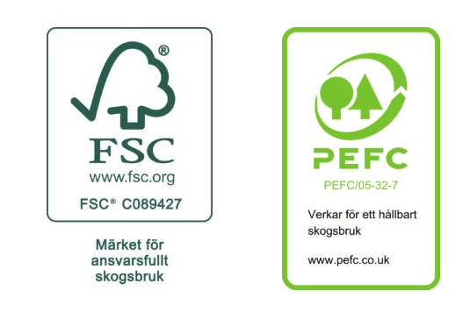
Liareds Trävaror AB är certifierat genom medlemskap i PanCert AB gruppcertifikat för FSC CoC och PEFC CoC.

- PanCert AB Länk: (https://pancert.se)
Certifikaten kan ses här, där certifikatskoder framgår.
- Gruppcertifikat CoC Spårbarhet https://pancert.se/certifikat

Uppgifter om företagets giltighet om certifiering kan ni finna i respektive databas om certifiering.

- PEFC databas Länk: https://pefc.se/sok-certifierade-foretag
- FSC databas Länk: https://search.fsc.org/en/
Om kritik mot vår spårbarhet ber vi er vänligen att kontakta oss på företaget.
- Klagomål på hur spårbarheten efterlevs https://pancert.se/klagomal/

